**Node环境配置**

1、下载安装node， 版本8.12.0，

2、安装 IIS URL Rewrite

3、下载安装iisnode

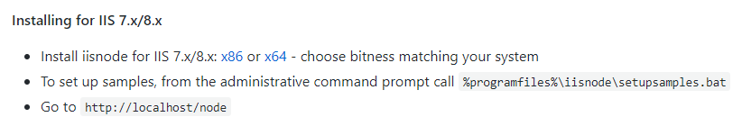

链接<https://github.com/tjanczuk/iisnode/>

4、点击运行 setupsamples.bat文件（在iis上创建 Default Web Site 站点，setupsamples.bat文件一般位于C:\Program Files\iisnode，此路径下）

5、浏览器地址输入<http://localhost/helloworld/hello.js>,如程序输出正常，则iisnode已正确安装）

6、将项目所有文件拖至www此文件夹的根目录下，并添加配置web.config文件（配置文件已添加到项目中）

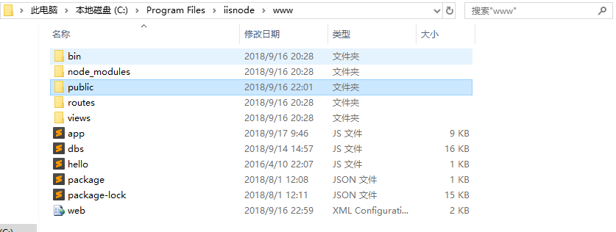

备注：项目用到了node的express这个web框架

注意：安装node之后node.exe需要有IIS_IUSRS的权限,其他具体细节可查看官方文档

